崂应3060-Y型 烟气流速监测仪
产品概述 | 本仪器应用皮托管法测量管道中气体流速。可供环保、卫生、劳动、安监、军事、科研、教育等部门用于各种锅炉、炉窑以及排风管道的气体流速、流量、动压、静压、温度等参数。
产品图片 | 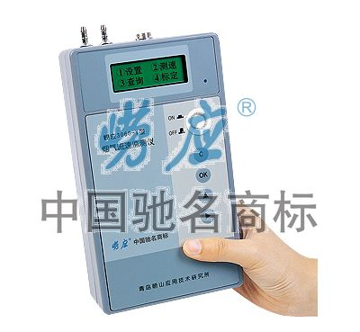
采用标准 | ◆ HJ/T 48-1999 《烟尘采样器技术条件》
技术创新 | ◆ 手持式测量仪器，轻巧便携，操作简便；  ◆ 选用进口高精度微压差传感器，精度高，温度漂移小；  ◆ 选用点阵式液晶显示器，并带有背景光照明，适用于低照度下工作；  ◆ 显示采用汉字提示，菜单化操作；  ◆ 电源采用5号电池，可连续使用70小时以上，无需交流电；  ◆ 采用进口高性能微控制器，贴片安装工艺，可靠性高；  ◆ 可自动计算气体的平均流速、平均压力、烟气流量等参数；  ◆ 具有自动零点修正，软件校准功能，保证测量精度；  ◆ 可选择RS232数字接口，能外接微型打印机或微机传送测量数据；  ◆ 可保存200组测量数据，关机后不丢失。
以上参数完全符合国家相关标准的要求,因产品升级或有图片与实机不符,请以实机为准。
如果您的需求与其有所偏离,请致电全国统一客服热线: 400-676-6892 详细咨询,谢谢合作！
全国营销服务网络:  崂应官网: www.hbyq.net

